Problem der Elektronendichteberechnung
Fukui Berechnung
Bei meinem ersten Versuch habe ich eine Fukui function Berechnung durchgeführt und wie in der Dokumentation steht, mit Chemcraft geplottet.
Als Resultat für die Lacton-Anion Berechnung habe ich folgende Verteilung der Elektronen bekommen.
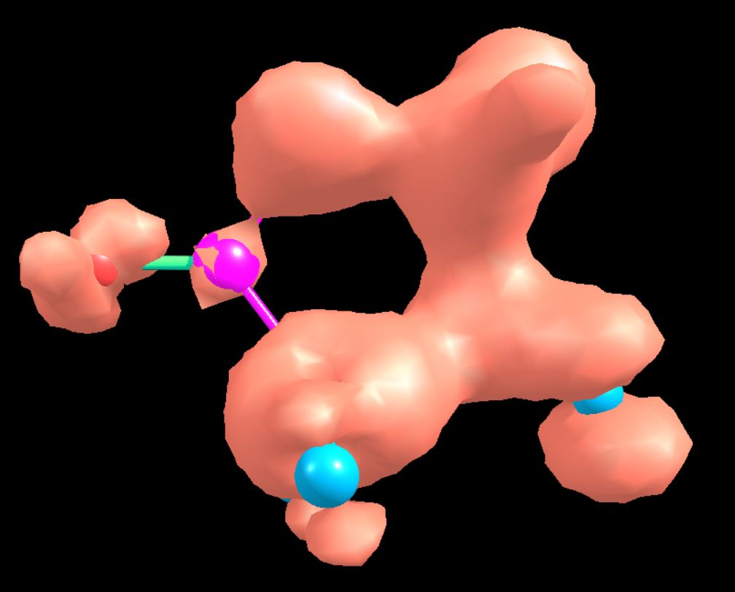
Für die neutrale Konfiguration des Lactones habe ich folgende Verteilung bekommen.
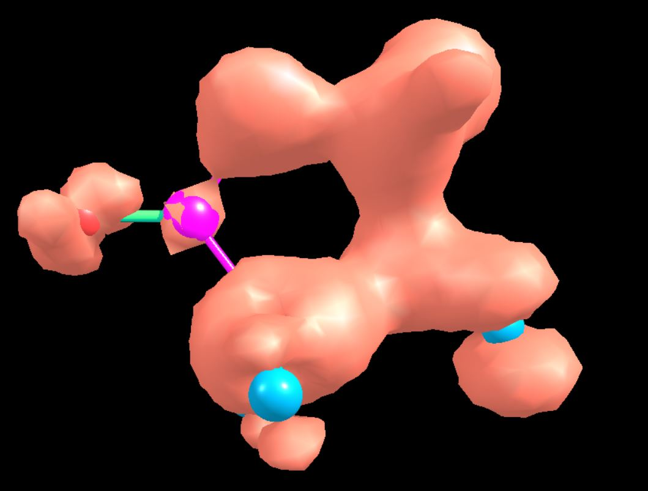
Dabei fällt schon auf das die beiden Plots identisch sind was keinen Sinn ergibt.
Wenn man nun die Anion Dichte mit der neutralen Dichte subtrahiert, kann man keine Elektronendichte mehr erkennen, auch wenn man versucht diese Dichtewolken zu vergrössern.
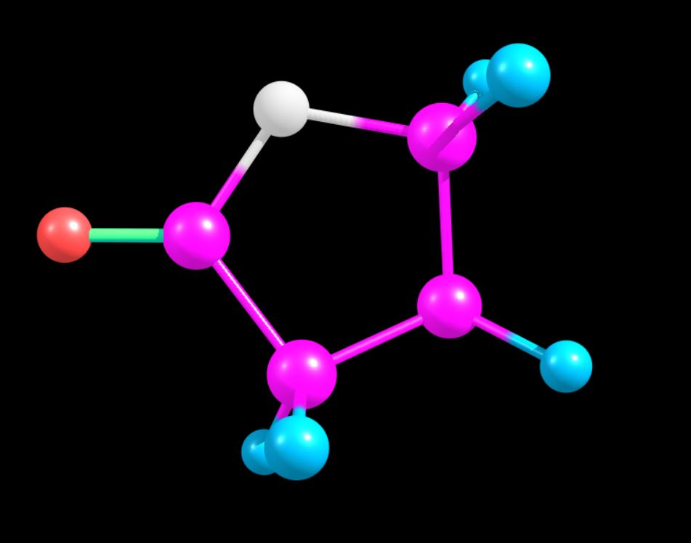
Auf diesem Resultat kann man leider nichts erkennen und unterscheidet sich von den Ergebnissen von der Dokumentation:
Plotting Fukui functions — ORCA tutorials 5.0 documentation (orcasoftware.de)
Die einzelnen Berechnungen sind unter diesem Link einsehbar:
Maturaarbeit_Calculations/Lactone/fukui at main · laurin-hefti/Maturaarbeit_Calculations · GitHub

FOD Berechnung
Eine andere Möglichkeit die Elektronendichte der reaktiven Elektronen zu bekommen ist die FOD-Funktion. Leider bekomme ich auch mit dieser Methode ein anderes Ergebnis als in der Dokumentation steht. In diesem Beispiel wurde die Berechnung an einem Benzyn vorgenommen.
Als Resultat habe ich folgende Elektronendichte bekommen. Die grösser der Dichtewolke wurde etwas herabgesetzt. Allerdings kann man klar sehen, dass die grösste Dichte anscheinend um die Kohlenstoffatome sind, allerdings macht das wenig Sinn, denn die reaktiven Elektronen müssten sich seitlich der Kohlenstoffatome befinden welche keine Wasserstoffatome an sich binden.
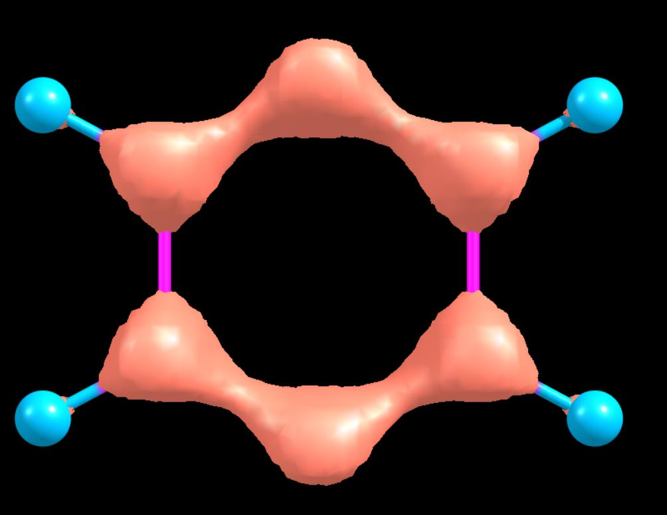
Die Resultate sind unter diesem Link einsehbar:
Maturaarbeit_Calculations/benzyn/FOD at main · laurin-hefti/Maturaarbeit_Calculations · GitHub
Dokumentation:
ORCA Input Library - FOD analysis (google.com)

